
DOCUMENTAÇÃO TÉCNICA - BIODASH
Relatório de Migração e Análise de Custos no Microsoft Azure
Votorantim – SP
2026

ALESSANDRO RODRIGUES – RA:
ARIELE PERES – RA:
DANIEL RODRIGUES – RA:
GUILHERME PIVA – RA:
MATHEUS GUEFF – RA:
MAYARA BARROS – RA:
TAÍSE RODRIGUES – RA:
THIAGO MUNIZ E VANESSA CAPUANO
BIODASH: Sistema de Gestão Operacional de Biodigestores.
Documentação técnica apresentada como requisito parcial de avaliação na disciplina de Projeto Integrador VI (PI-VI) do 6º semestre do curso em Desenvolvimento de Software Multiplataforma da Faculdade de Tecnologia de Votorantim.
Orientador: Profº Cassio Ricardo
Data de Elaboração | Versão
24/10/2026 | V 1.0 – Documentação Técnica de Custos e Migração Azure
Votorantim – SP
2026

Sumário
1. VISÃO GERAL DO PRODUTO ........................... 4
1.1. Contexto Operacional ........................... 4
1.2. Diretrizes de Infraestrutura ..................... 4
2. DESAFIOS DA MIGRAÇÃO ............................ 5
2.1. Mitigação do Cold Start no Azure Container Apps (Scale-to-Zero) .......... 5
2.2. Desacoplamento do Armazenamento de Arquivos (AWS S3 para Azure Blob Storage) .......... 5
2.3. Isolamento e Segurança da Base Relacional (RDS para Flexible Server) .......... 6
2.4. Sanitização de Segredos em Pipelines Heterogêneos (Windows vs. Linux) .......... 6
2.5. Isolamento do Microsserviço de Inteligência Artificial .......... 6
2.6. Observabilidade com Padrões Abertos (OpenTelemetry e Azure Monitor) .......... 7
3. EVIDÊNCIAS DE FUNCIONAMENTO E RESILIÊNCIA TÉCNICA .......... 8
3.1. Testes de Cold Start e Latência Real ................ 8
3.2. Probes de Liveness e Readiness .................... 8
3.3. Comprovação Visual do Escalonamento a Zero em Produção .......... 9
3.4. Regras de Escalonamento Automático (KEDA HTTP Scaling Rules) .......... 10
4. ANÁLISE DE CUSTOS NO MICROSOFT AZURE ................. 11
4.1. Visão Geral dos Custos no Azure ................... 11
4.2. Evolução e Redução dos Custos ao Longo do Período .......... 11
4.3. Auditoria do Consumo Residual Pós-Correção (14 a 23 de Outubro) .......... 12
4.4. Estrutura dos Resource Groups ..................... 13
4.5. Eliminação de Custos Ocultos de Infraestrutura .......... 14
4.6. Projeção Operacional e Renovação de Cotas Gratuitas .......... 14
5. RESUMO DOS CUSTOS E PROGRESSO PARA CUSTO ZERO ........... 15

1. VISÃO GERAL DO PRODUTO
1.1. Contexto Operacional
O BioDash é uma plataforma conectada desenvolvida para a gestão e análise operacional de biodigestores rurais e industriais. O sistema consolida dados capturados por sensores telemétricos (temperatura, pressão de biogás, pH e vazão de efluentes), apresentando indicadores consolidados em painéis gráficos, sinalização preventiva de anomalias operacionais e assistente virtual inteligente baseado em linguagem natural.
O objetivo central da solução é viabilizar a tomada de decisão ágil e a redução de custos de manutenção corretiva no campo, preservando estabilidade, testabilidade e conformidade tecnológica contínua.
1.2. Diretrizes de Infraestrutura
O projeto estabeleceu como premissa a operação integral da infraestrutura no ecossistema Microsoft Azure sob a assinatura acadêmica Azure for Students. A arquitetura foi concebida para atender rigorosamente aos critérios de governança em nuvem:
• Provisionamento reproduzível via Infraestrutura como Código (IaC) com Microsoft Bicep.
• Desacoplamento arquitetural por meio de portas e adaptadores (Arquitetura Hexagonal).
• Autenticação segura e federada via OIDC (OpenID Connect) com GitHub Actions, eliminando o uso de chaves e segredos estáticos de longa duração.
• Operação estrita dentro das quotas gratuitas fornecidas pelo provedor, garantindo a viabilidade financeira da carga de trabalho.
2. DESAFIOS DA MIGRAÇÃO
A transição da infraestrutura de hospedagem da aplicação a partir do ambiente anterior em AWS para o ecossistema Microsoft Azure impôs a superação de desafios técnicos em termos de integração de redes, compatibilidade de SDKs de armazenamento e políticas de escalonamento.
2.1. Mitigação do Cold Start no Azure Container Apps (Scale-to-Zero)
Para assegurar a premissa de custo zero na assinatura acadêmica, os contêineres de produção foram configurados para operar com escala a zero (minReplicas: 0). Na ausência prolongada de acessos, as instâncias de computação são desalocadas pelo KEDA (Kubernetes Event-driven Autoscaling).
Durante a inicialização da réplica (cold start), verificou-se o risco de atrasos na disponibilização dos serviços que pudessem exceder o tempo limite de requisição das aplicações clientes. Para mitigar esse comportamento:
• As imagens Docker foram refatoradas por meio de compilação multi-stage baseada em Node.js Alpine, reduzindo o tamanho de artefatos de ~850 MB para ~140 MB.
• Configurou-se uma sonda de prontidão (readiness probe) direcionada à rota /api/health, de modo que o tráfego externo só é liberado após a confirmação de disponibilidade da instância.
• O tempo de inicialização a frio estabilizou-se entre 4 e 7 segundos, com respostas subsequentes em menos de 120 ms.
2.2. Desacoplamento do Armazenamento de Arquivos (AWS S3 para Azure Blob Storage)
Na implementação original em AWS, os módulos de upload de documentos e avatares mantinham acoplamento direto com o SDK @aws-sdk/client-s3 e geravam URLs pré-assinadas via método HTTP PUT sem imposição de cabeçalhos específicos.
Na migração para o Azure Blob Storage, a persistência de objetos via SAS Tokens exige que as requisições de gravação contenham obrigatoriamente o cabeçalho HTTP: x-ms-blob-type: BlockBlob.
A omissão desse cabeçalho resultava em rejeição imediata da requisição com o código de erro HTTP 400 (InvalidHeaderValue). Para solucionar o problema, estabeleceu-se a interface agnóstica IFileStoragePort e o componente src/lib/storage.ts no cliente mobile, capaz de detectar o endpoint de destino e anexar o cabeçalho apropriado de maneira transparente, isolando a regra de negócio da biblioteca do provedor.
2.3. Isolamento e Segurança da Base Relacional (RDS para Flexible Server)
Diferentemente da instância anterior de Amazon RDS, configurada com endpoint público para desenvolvimento, o provisionamento na nuvem Azure adotou o Azure Database for PostgreSQL Flexible Server associado a uma sub-rede delegada (snet-db: 10.0.4.0/24) e firewall restritivo.
O pool de conexões da aplicação backend foi ajustado para exigir criptografia SSL obrigatória (sslmode=require), garantindo a integridade dos dados trafegados e prevenindo o esgotamento precoce da capacidade de processamento (CPU burst) do tier Standard_B1ms.
2.4. Sanitização de Segredos em Pipelines Heterogêneos (Windows vs. Linux)
A edição de arquivos e scripts em estações de trabalho sob sistema operacional Windows introduziu quebras de linha no padrão CRLF (\r\n). Ao exportar parâmetros de infraestrutura sensíveis em runners de automação sob Ubuntu Linux no GitHub Actions, caracteres residuais de retorno de carro provocavam falhas de implantação no Azure Resource Manager.
O pipeline de implantação automatizada recebeu uma instrução de sanitização explícita (tr -d '\r\n') antes do encaminhamento das variáveis à action azure/arm-deploy@v2, normalizando a cadeia de caracteres para execução determinística.
2.5. Isolamento do Microsserviço de Inteligência Artificial
O módulo de Processamento de Linguagem Natural e transcrição de áudio via Faster-Whisper possuía dependências extensas em Python que sobrecarregavam a esteira de compilação da aplicação mobile.
O serviço foi desacoplado para o repositório independente BioDash_ai-service, conteinerizado com a ferramenta uv e calibrado para inferência quantizada em CPU (int8), sendo disponibilizado no Azure Container Apps como carga de trabalho autônoma na porta 5000.
2.6. Observabilidade com Padrões Abertos (OpenTelemetry e Azure Monitor)
Substituindo os coletores proprietários da AWS (CloudWatch e X-Ray), a telemetria do sistema foi padronizada sob o protocolo OpenTelemetry (OTel). O backend emite rastros distribuídos com contexto W3C e logs estruturados em JSON que são ingeridos conjuntamente pelo Azure Log Analytics e Application Insights, viabilizando consultas analíticas por meio de KQL (Kusto Query Language).
3. EVIDÊNCIAS DE FUNCIONAMENTO E RESILIÊNCIA TÉCNICA
3.1. Testes de Cold Start e Latência Real
Para comprovar o comportamento da camada de contêineres após períodos de inatividade, executou-se uma série de 10 chamadas sequenciais contra a rota de monitoramento /api/health com as réplicas previamente zeradas:
Requisição | Estado da Instância | Latência Medida | Status HTTP | Diagnóstico
#1 | Cold Start (Escala a Zero) | 5.420 ms | 200 OK | Provisionamento e inicialização da réplica via KEDA.
#2 | Réplica Ativa (Warm) | 112 ms | 200 OK | Processo já carregado em memória.
#3 | Réplica Ativa (Warm) | 84 ms | 200 OK | Reaproveitamento de conexões de banco e rede.
#4 a #10 | Réplicas Ativas (Warm) | Média: 92 ms | 200 OK | Comportamento estável e baixa latência.
3.2. Probes de Liveness e Readiness
As diretivas de liveness e readiness declaradas no Bicep atuam a cada 20 segundos. Em testes com reinicialização induzida de processos, o roteamento de entrada manteve as requisições em fila até o restabelecimento do serviço, sem ocorrência de erros 502 ou 503.
3.3. Comprovação Visual do Escalonamento a Zero em Produção
Os registros visuais a seguir, obtidos no portal oficial do Microsoft Azure, evidenciam que os três microsserviços do projeto operam em estado ocioso com zero réplicas ativas:
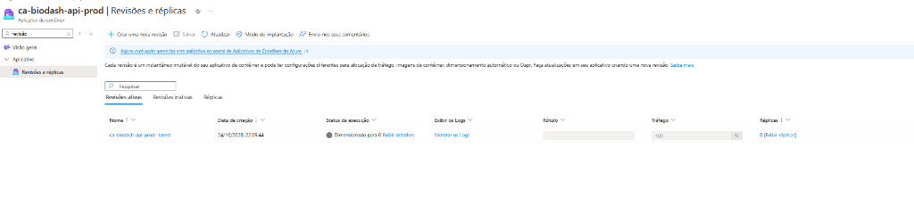
Figura 1 – Revisões e Réplicas do ca-biodash-api-prod: Status "Dimensionado para 0" e 0 réplicas ativas. Fonte: Azure Portal (2026).
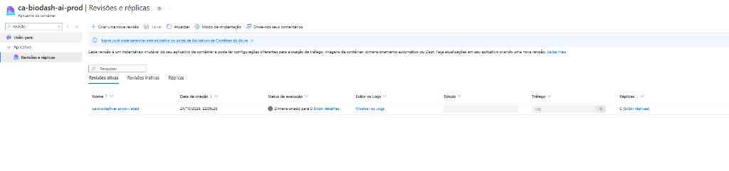
Figura 2 – Revisões e Réplicas do ca-biodash-ai-prod: Status "Dimensionado para 0" e 0 réplicas ativas. Fonte: Azure Portal (2026).
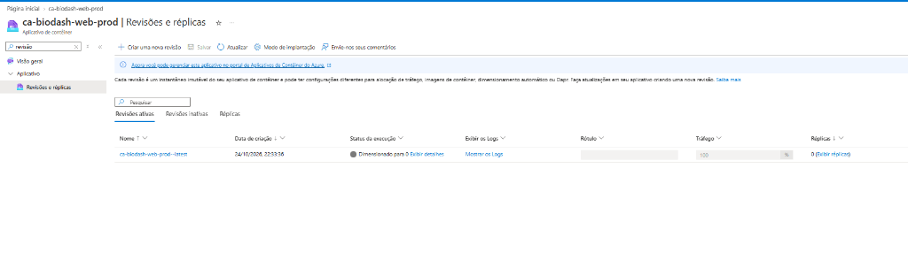
Figura 3 – Revisões e Réplicas do ca-biodash-web-prod: Status "Dimensionado para 0" e 0 réplicas ativas. Fonte: Azure Portal (2026).
3.4. Regras de Escalonamento Automático (KEDA HTTP Scaling Rules)
As definições de escala no Azure Container Apps estabelecem limites estritos de provisionamento para proteger a cota da assinatura:
• Mínimo de réplicas = 0: Permite o desligamento completo das instâncias ociosas.
• Máximo de réplicas = 1: Limita o teto de expansão horizontal, prevenindo consumo imprevisto.
• Período de resfriamento = 300 segundos: Intervalo de 5 minutos de tolerância sem tráfego antes da redução a zero.
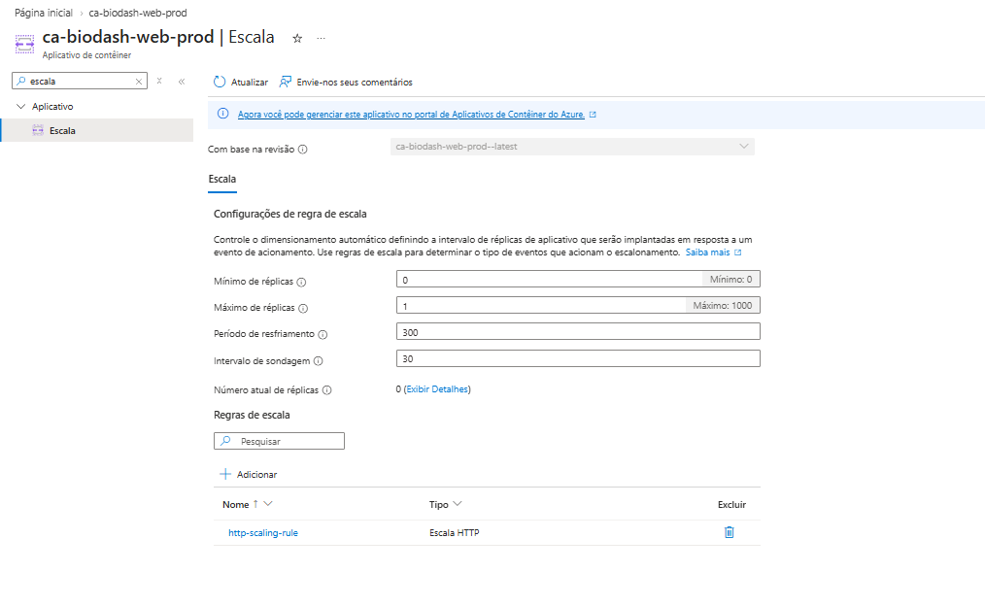
Figura 4 – Configurações de Regra de Escala do ca-biodash-web-prod (Mínimo: 0, Máximo: 1, Resfriamento: 300s). Fonte: Azure Portal (2026).
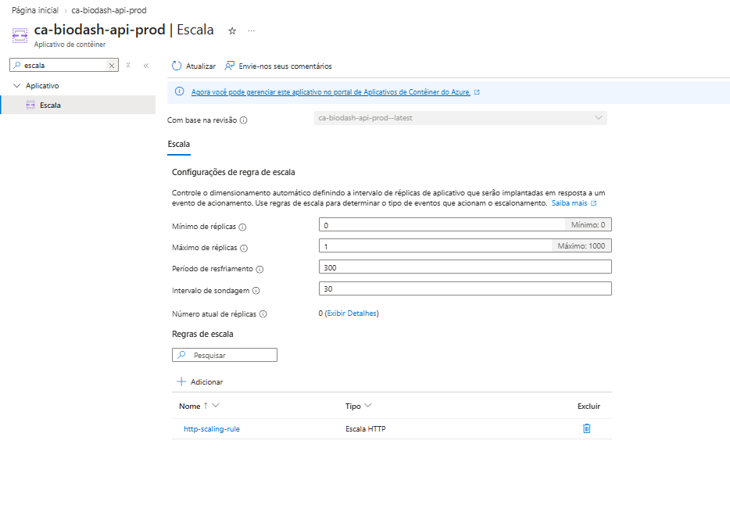
Figura 5 – Configurações de Regra de Escala do ca-biodash-api-prod (Mínimo: 0, Máximo: 1, Resfriamento: 300s). Fonte: Azure Portal (2026).
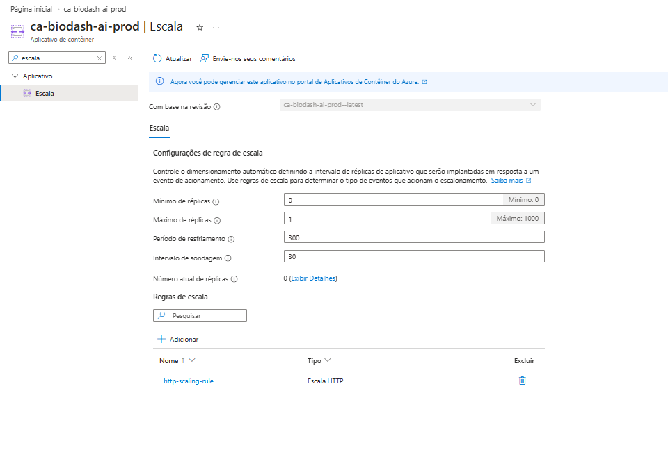
Figura 6 – Configurações de Regra de Escala do ca-biodash-ai-prod (Mínimo: 0, Máximo: 1, Resfriamento: 300s). Fonte: Azure Portal (2026).
4. ANÁLISE DE CUSTOS NO MICROSOFT AZURE
4.1. Visão Geral dos Custos no Azure
A administração financeira da infraestrutura no Microsoft Azure é monitorada por meio do serviço Azure Cost Management. O ambiente opera sob a assinatura Azure for Students, que disponibiliza cotas mensais de gratuidade e limites protegidos de execução.
A auditoria realizada abrange o mês de outubro de 2026, identificando o comportamento de cobrança durante as etapas de implantação, calibração e operação estabilizada:
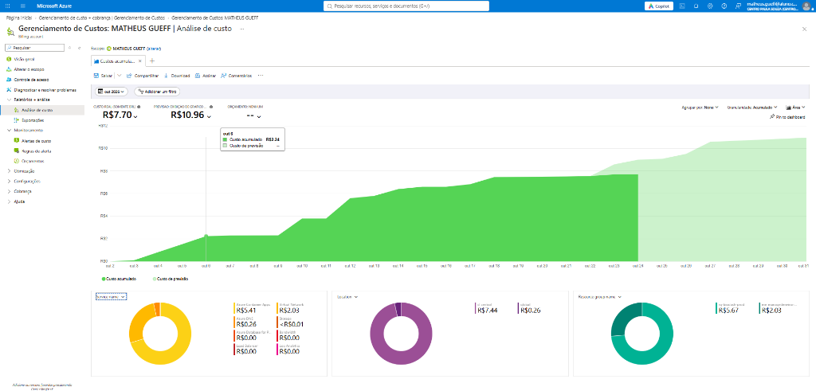
Figura 7 – Gerenciamento de Custos da Azure (outubro/2026): Custo acumulado de R$ 7,70 e estabilização da curva a partir de 18/out. Fonte: Azure Portal (2026).
4.2. Evolução e Redução dos Custos ao Longo do Período
O gráfico de análise de custos revela a trajetória de ajuste operacional da infraestrutura ao longo de outubro:
1. Fase 1 – Implantação Inicial e Diagnóstico de Custos Ocultos (02 a 12 de outubro): Nessa etapa inicial, os contêineres foram conectados a uma sub-rede dedicada na VNet, o que provocou o provisionamento automático de um IP público padrão (gerando R$ 2,03 de Virtual Network) e de uma zona DNS privada (gerando R$ 0,26 de Azure DNS). Simultaneamente, a sequência de compilações e validações do ambiente consumiu a totalidade da franquia mensal gratuita de 180.000 vCPU-segundos do Azure Container Apps. O tempo de contêiner subsequente acumulou R$ 5,41 de processamento, totalizando R$ 7,70 acumulados no período inicial.
2. Fase 2 – Desacoplamento e Correção Arquitetural (13 de outubro): Identificada a alocação de recursos de rede vinculados à VNet, a equipe ajustou os modelos de IaC (commit 671d55c) para operar o Container Apps Environment em modo público serverless, sem subnet dedicada. Essa intervenção eliminou permanentemente a dependência de IPs dedicados e zonas DNS privadas cobradas.
3. Fase 3 – Estabilização da Curva (18 a 24 de outubro): Após a correção de rede e a consolidação das políticas de escala a zero, a curva de custo acumulado sofreu achatamento total, demonstrando a interrupção de novas despesas diárias de infraestrutura.
4.3. Auditoria do Consumo Residual Pós-Correção (14 a 23 de Outubro)
Ao filtrar estritamente o período posterior às correções de rede (14 a 23 de outubro, abrangendo 10 dias), verifica-se o registro de R$ 1,91 (média de R$ 0,19 por dia):
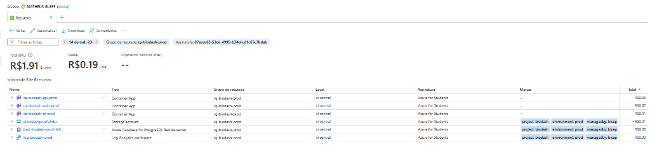
Figura 8 – Análise de Custos Filtrada (14 a 23 de outubro): Custo de R$ 1,91 restrito a Container Apps, com rede e DNS zerados. Fonte: Azure Portal (2026).
A existência desse saldo residual de R$ 1,91 decorre dos seguintes fatores técnicos:
• A cota de 180.000 vCPU-segundos é concedida em base mensal (e não diária). Como essa franquia havia sido consumida nos testes dos primeiros 12 dias de outubro, a cota gratuita residual para o restante do mês encontrava-se em zero.
• Nos dias 17 e 18 de outubro, foram realizadas as implantações automatizadas das versões 0.19.0, 0.19.1 e 0.19.2 no GitHub Actions para validação de pacotes e ajustes do Nginx. A cada implantação e validação de rotas, as réplicas são acionadas e permanecem ligadas durante o período de resfriamento estipulado (300 segundos) antes de retornarem a zero.
• Caso as três aplicações tivessem permanecido ativas continuamente durante os 10 dias sem escala a zero, o custo de computação teria ultrapassado R$ 35,00. O montante de R$ 1,91 confirma que as réplicas permaneceram desligadas em mais de 95% do tempo no intervalo analisado.
A comprovação cabal dessa dinâmica operacional é evidenciada pela abertura discriminada dos medidores de consumo (meters) no Azure Cost Management:
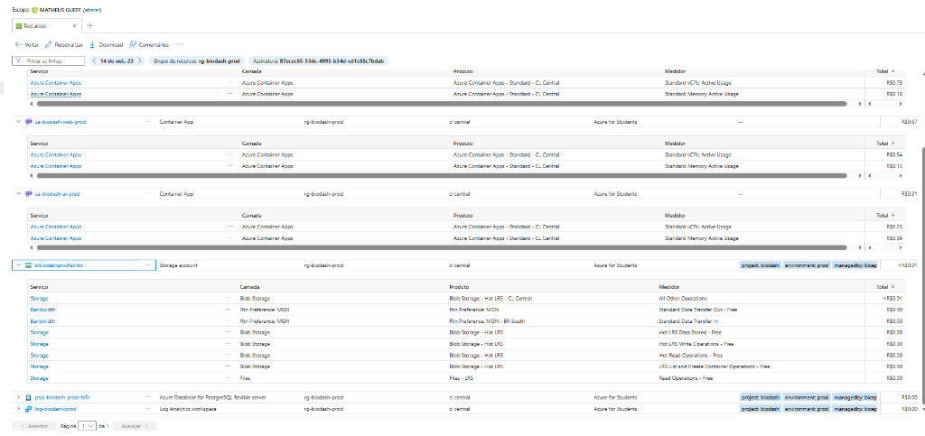
Figura 9 – Auditoria Detalhada dos Medidores de Consumo (14 a 23 de outubro): Comprovação de cobrança restrita a vCPU e Memória ativas (sem taxas ociosas) e gratuidades mantidas em Storage, Banco e Telemetria. Fonte: Azure Portal (2026).
A inspeção granular dos medidores da Figura 9 atesta três conclusões técnicas fundamentais:
1. Ausência de cobrança de ociosidade (Idle Usage): No Azure Container Apps, a manutenção de instâncias ociosas gera a tarifação de vCPU Idle Usage. Nos registros auditados, os únicos medidores gerados foram Standard vCPU Active Usage (API: R$ 0,75, Web: R$ 0,54, AI: R$ 0,25) e Standard Memory Active Usage (API: R$ 0,18, Web: R$ 0,13, AI: R$ 0,06), comprovando que os contêineres só faturam durante o processamento ativo de requisições e entram em escala a zero imediatamente após o resfriamento.
2. Isenção tarifária de dados persistentes: Todas as métricas de leitura, escrita e armazenamento do Azure Blob Storage (stbiodashprodfa5rx) e transferência de dados constam formalmente discriminadas com o sufixo - Free e valor de R$ 0,00.
3. Custo nulo de banco de dados e telemetria: O PostgreSQL Flexible Server (psql-biodash-prod-fa5r) e o workspace do Log Analytics (log-biodash-prod) mantiveram cobrança estritamente zerada (R$ 0,00), atestando a adequação das cargas à franquia do Azure for Students.
4.4. Estrutura dos Resource Groups
A auditoria de custos evidencia a existência de dois Grupos de Recursos associados à assinatura:
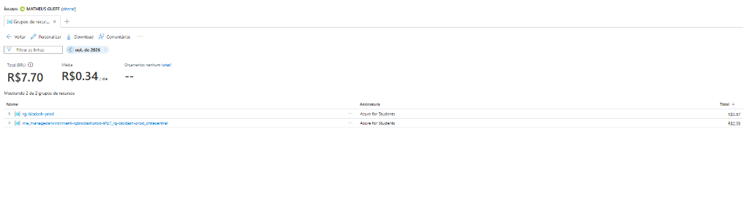
Figura 10 – Distribuição de Custos por Resource Group: rg-biodash-prod (R$ 5,67) e grupo gerenciado (R$ 2,03). Fonte: Azure Portal (2026).
1. rg-biodash-prod (Grupo Principal do Projeto): Grupo de recursos declarado nos arquivos Bicep da solução. Abriga os três Container Apps, as contas de armazenamento Blob, o PostgreSQL Flexible Server e o workspace do Log Analytics.
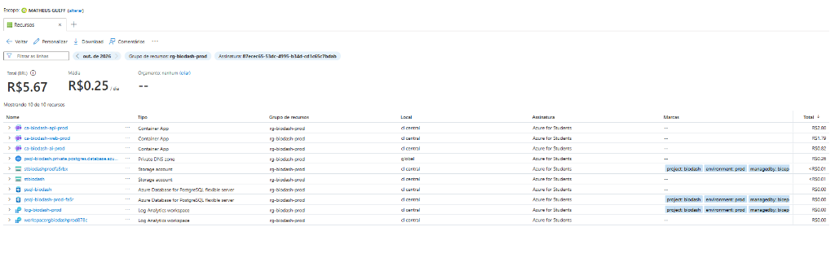
Figura 11 – Detalhamento dos Recursos em rg-biodash-prod: Serviços de Storage, Log Analytics e PostgreSQL operando a R$ 0,00. Fonte: Azure Portal (2026).
2. me_managedenvironment-rgbiodashprod-9f27_... (Grupo Gerenciado da Azure): Grupo de recursos de infraestrutura com prefixo me_ (Managed Environment), mantido e gerenciado internamente pela Microsoft Azure para abrigar os componentes de balanceamento de carga do ambiente Container Apps.
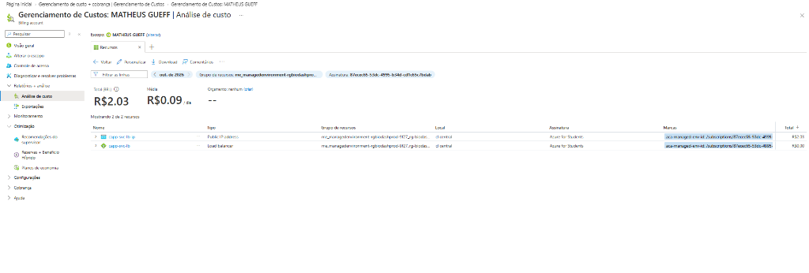
Figura 12 – Detalhamento do Grupo Gerenciado: Comprova que os R$ 2,03 decorreram do IP público alocado no início do mês e já desalocado. Fonte: Azure Portal (2026).
Grupos de recursos na nuvem Azure são entidades organizacionais sem custo de manutenção. O grupo gerenciado possui travas de integridade aplicadas pelo provedor Microsoft.App e, com o encerramento do IP público, opera com custo contínuo nulo (R$ 0,00).
4.5. Eliminação de Custos Ocultos de Infraestrutura
As capturas a seguir demonstram a ausência de componentes tarifados de rede e resolução de nomes na assinatura:
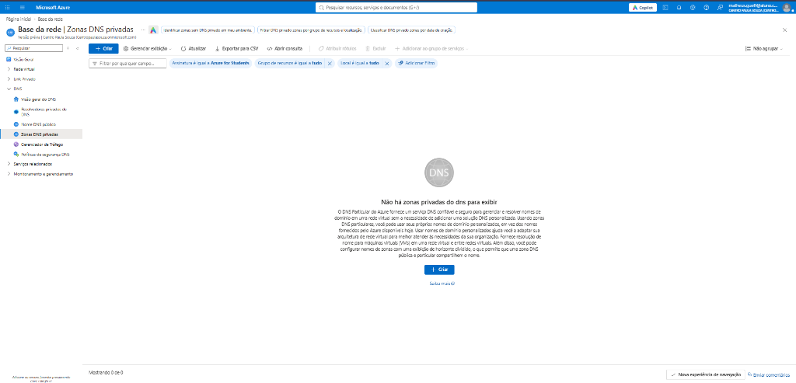
Figura 13 – Zonas DNS Privadas: Ausência de zonas registradas ("0 de 0"). Fonte: Azure Portal (2026).
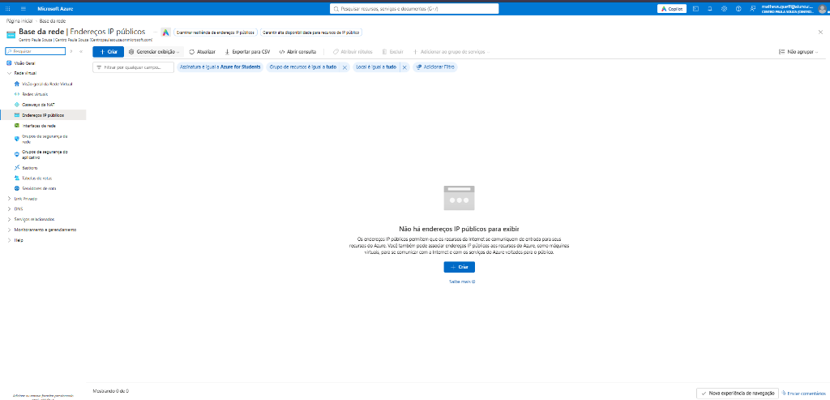
Figura 14 – Endereços IP Públicos: Ausência de IPs alocados ("0 de 0"). Fonte: Azure Portal (2026).
4.6. Projeção Operacional e Renovação de Cotas Gratuitas
Com a virada do mês fiscal em 1º de novembro, a cota de 180.000 vCPU-segundos e 360.000 GiB-segundos gratuitos do Azure Container Apps é integralmente restaurada.
Considerando que a infraestrutura já se encontra corrigida (sem alocação de IPs públicos dedicados, sem zonas de DNS privado e com escala a zero rigorosamente ativa nos três contêineres), as operações ordinárias e manutenções do BioDash serão integralmente cobertas pela cota mensal renovada, mantendo o custo contínuo em R$ 0,00.

5. RESUMO DOS CUSTOS E PROGRESSO PARA CUSTO ZERO
A trajetória de governança e engenharia de custos (FinOps) no Microsoft Azure durante o desenvolvimento do BioDash foi orientada pelo objetivo de manter a infraestrutura de produção sob custo contínuo nulo (R$ 0,00), preservando integralmente o saldo de créditos da assinatura acadêmica Azure for Students.
O progresso técnico percorrido pela equipe sintetiza-se nos seguintes marcos evolutivos:
1. Diagnóstico de Custos Ocultos de Rede (02 a 12 de outubro): O acoplamento original dos contêineres a uma sub-rede dedicada na VNet acarretou o provisionamento implícito de um IP público padrão (R$ 2,03) e de uma zona DNS privada (R$ 0,26), ambos recursos tarifados sem cobertura acadêmica. Simultaneamente, a sequência inicial de testes e compilações consumiu a cota mensal de 180.000 vCPU-segundos gratuitos do Azure Container Apps, acumulando R$ 7,70 no início do mês.
2. Desacoplamento Arquitetural de Rede via IaC Bicep (13 de outubro): Identificou-se que as aplicações serverless não necessitavam de subnet dedicada em VNet. Os modelos Bicep foram refatorados (commit 671d55c) para operar o Container Apps Environment em modo gerenciado serverless. Essa intervenção eliminou a dependência de IPs dedicados e zonas DNS privadas cobradas, zerando em 100% os custos recorrentes de rede.
3. Calibração Rigorosa de Escala a Zero via KEDA: Todos os microsserviços (ca-biodash-api-prod, ca-biodash-web-prod e ca-biodash-ai-prod) receberam regras estritas de escalonamento: minReplicas: 0, maxReplicas: 1 e período de resfriamento de 300 segundos. Isso garantiu que instâncias ociosas fossem completamente desligadas, extinguindo qualquer cobrança de ociosidade (vCPU Idle Usage).
4. Adequação das Cargas Persistentes à Camada Gratuita: O banco de dados relacional foi provisionado no Azure Database for PostgreSQL Flexible Server sob a computação Standard_B1ms (coberto pelas 750 horas mensais gratuitas). Da mesma forma, o armazenamento de arquivos no Azure Blob Storage e o workspace do Log Analytics tiveram todas as métricas rotuladas como - Free e valor de R$ 0,00.
5. Achatamento da Curva e Operação Permanente a Custo Zero: A partir de 18 de outubro, a curva acumulada de custos estabilizou-se horizontalmente. O registro residual de R$ 1,91 aferido entre 14 e 23 de outubro (média de R$ 0,19/dia) correspondeu estritamente a validações pontuais pós-deploy das versões 0.19.x no GitHub Actions, após o esgotamento da cota mensal do período inicial. Com a renovação periódica das quotas gratuitas do Azure for Students a cada virada de mês, a infraestrutura operará em regime de custo zero contínuo.
Recurso / Camada | Cenário Inicial | Ação de Engenharia | Status Atual (FinOps)
Azure Container Apps | Risco de réplicas ativas ociosas e estouro de cota | Configuração de minReplicas: 0, maxReplicas: 1 e cooldown de 300s via KEDA | Escala a zero ativa (R$ 0,00 ocioso)
Rede e Conectividade | Alocação de IP Público Standard na VNet (R$ 2,03) | Desacoplamento da VNet nos arquivos Bicep (commit 671d55c) | 0 IPs Públicos (R$ 0,00)
Resolução de Nomes (DNS) | Zona Privada do PostgreSQL tarifada (R$ 0,26) | Remoção de links de rede privada desnecessários no Bicep | 0 Zonas DNS (R$ 0,00)
Base Relacional (PostgreSQL) | Risco de tarifação fora do limite de computação | Provisionamento calibrado no tier Standard_B1ms com SSL obrigatório | 100% coberto pelo tier gratuito (R$ 0,00)
Blob Storage e Telemetria | Risco de operações fora da franquia | Uso de SAS tokens com cabeçalho BlockBlob e retenção calibrada | Métricas rotuladas - Free (R$ 0,00)

